


Informe Técnico
Título
Subtitulo (en caso necesario)

Autores

Fecha

Tipo de Proyecto

Institución Patrocinadora (si aplica)
Financiamiento (interno ó externo)

Título: Necesario para vista en página de internet
Autores: Necesario para vista en página de internet
Afiliación (Institución, grupo académico o departamento)

Resumen

En el resumen se indicará la justificación y objetivos del estudio; se da una breve descripción de la metodología empleada; se describe los resultados más relevantes y se presenta datos numéricos importantes, y de ser posible, se enfatiza la conclusión general del trabajo. Debe constituir un texto completo, no debe exceder de las 300 palabras, estar escrito en un solo párrafo, emplear frases completas, verbos en forma activa y tercera persona. No debe utilizar figuras y símbolos tales como tablas cortas y fórmulas, salvo que sea indispensable; debe emplear nomenclatura normalizada o definir los términos no familiares, las abreviaturas y los símbolos. (Máximo 250 palabras)
Índice

Nomenclatura
Introducción | No. Página
Capítulo A (A = 1, 2, , n) | No. Página
A.1 Subcapítulo | No. Página
A.1.1 Sección | No. Página
Método o Procedimiento | No. Página
Sección B (B = 1, 2,…, n) | No. Página
Subsección nivel B.1.1 | No. Página
Resultados | No. Página
Sección C (C= 1.2……,n) | No. Página
Subsección nivel B.1.1 | No. Página
Resultados | No. Página
Sección C (C= 1.2……,n) | No. Página
Subsección C.1.1 | No. Página
Conclusiones (si aplica) | No. Página
Agradecimientos (si aplica) | No. Página
Referencias Bibliográficas | No. Página
Anexos (si aplica) | No. Página

Nomenclatura (en caso pertinente)
Símbolo (orden alfabético) | Significado
Símbolo 1 | Significado 1
Símbolo 2 | Significado 2
Símbolo 3 | Significado 3
Símbolo 4 | Significado 4

Introducción
En la introducción se expondrá la delimitación del tema, la revisión de la literatura científica y técnica (antecedentes), aquí se detallan los alcances y objetivos del trabajo, la composición del trabajo y su descripción, los problemas a resolver en el estudio y posibles inconvenientes e intereses destacados. La introducción no lleva numeración de capítulo.

Capítulo A (A= 1,2,…..,n)
Los capítulos deben contener información clara y detallada de la investigación, desarrollo o diseño. Sus fudamentos y, en su caso, funcionamiento. Deberá estar dividido en partes (capítulos numerados en arábigos) bien definidas, con títulos claros y precisos, y escritos en negritas. Los capítulos podran tener subniveles numerados como se indica en el índice.

Método o Procedimiento
Deberá contener una descripción del método usado para el trabajo o el procedimiento seguido para consiguir los objetivos o solución del problema. Esta sección podrá tener subniveles numerados como se indica en el índice.

Resultados
En este apartado deben presentarse los resultados obtenidos del desarrollo o investigación y en su caso, incluir las evaluaciones de prototipos, de usuarios, o resultados obtenidos con los programas de cómputo, si durante el desarrollo se generaron programas de computo, se debe anexar el código fuente completo y documentado en archivo electrónico. Tomar en cuenta que para el caso de un informe técnico debe contener en sí todos los elementos que permitan la reproducción idéntica del desarrollo (ya sea mecánico, electrónico, computacional, multimedios etc., o cualquier combinación posible de éstos). Siempre y cuando no se pretenda proteger por medio de patente, modelo de utilidad o por alguna otra figura de propiedad intelectual. Esta sección podrá tener subniveles numerados como se indica en el índice.

Conclusiones (si aplica)
En esta sección se escriben una o varias conclusiones breves y claras que se desprenden de los resultados del trabajo y que constituyan una aportación al campo del conocimiento donde se ubica el estudio. No se numeran las conclusiones y al redactarlas debe mantenerse la congruencia con los objetivos del trabajo y el contenido del resumen.

Agradecimientos (si aplica)
Es necesario hacer mención de todas las personas e instituciones que brindaron apoyo y aportaciones al estudio.

Referencias Bibliográficas
Las referencias bibliográficas se citan con el estilo APA o Harvard como se indica en los Lineamientos del Comité Editorial del ICAT y en todos los casos deberán ir al final del documento, antes de los anexos.

Anexos
Deberán estar identificados por letras mayúsculas en forma consecutiva.
En los anexos puede incluirse aquella información que sea complementaria al manuscrito como especificaciones técnicas, lista de partes, costos, planos de construcción, diagramas de circuitos impresos, etc. Los anexos pueden contemplar apartados y contener ilustraciones, tablas y ecuaciones. La numeración de estos elementos debe empezar de nuevo con cada anexo; cada número irá precedido por la letra correspondiente al anexo. Las tablas, figuras y ecuaciones que se incorporen en los anexos, deberán cumplir con el mismo formato que se solicita en toda la obra.

Formatos de Tablas, Figuras y Ecuaciones
Formato de Tablas

Tabla #. Este es un ejemplo de tabla. Las tablas deberán ser parte del cuerpo del texto. Las leyendas para tablas deberán estar colocadas a la cabeza de la tabla y estarán centradas, en itálicas y numeradas de forma consecutiva, en línea a lo largo de todo el texto, en arábigos. (En toda tabla deberá indicarse si es de elaboración propia; en caso de no serlo se deberá citar la fuente)

No. | Mnemonic | Operands | Results
1 | FADD | A, B | C
2 | FCHS | Any register | Same register
3 | FCMP | A, B | Integer accum.
4 | FCYP | Any reg. pair | Same reg. pair

Formato de Figuras

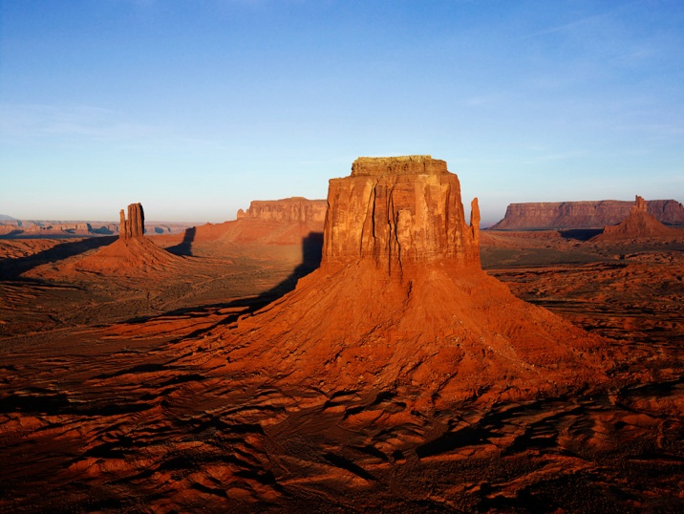
Figura #. Este es un ejemplo de figura. Las figuras deberán ser parte del cuerpo del texto. Las leyendas para figuras deberán estar colocadas al pie de figura y estarán centradas, en itálicas y numeradas de forma consecutiva, en línea a lo largo de todo el texto, en arábigos. (En toda figura deberá indicarse si es de elaboración propia; en caso de no serlo se deberá citar la fuente)

Formato de Ecuaciones

Las ecuaciones deberán estar centradas y numeradas en arábigos (en itálicas) en forma consecutiva, en línea a lo largo de todo el texto, con paréntesis justificados a la derecha

(1)

La primera versión deberá ir sin autores y sin elementos en el texto que los identifique como autocitas o fotografías donde puedan ser identificados. Esto debido a que la primera versión pasará a revisión por árbitros externos. Una vez hecha la revisión, se les solicitará a los autores incluir sus datos y toda la información que haya sido omitida.

